Муниципальное бюджетное дошкольное образовательное учреждение
«Детский сад №3 «Кояшкай» Чистопольского муниципального района РТ

Проект
«Здоровый образ жизни дошкольника дома и в детском саду»

Воспитатели : Ахмерова Г.А.
Гарифуллина Т.М.

г.Чистополь 2021
Введение: Взаимодействие с семьёй, в современной действительности, является одним изприоритетным направлением работы ДОУ.
Это указано в семейном кодексе РФ «Об образовании» ст. 18 п. 1, где говорится о том, что именно родители закладывают основу воспитания ребёнка, в том числе и физического. ФГОС так же указывает на необходимость системной работы с детьми и родителями по пропаганде здорового образа жизни.
Тип проекта: Практико-ориентированный
Участники:
- Воспитатели
- Родители
- Дети средней группы 4-5 лет
- Срок реализации: сентябрь – май
Актуальность:
В современном мире очень остро стоит вопрос здоровья человека вообще и детей в частности. Дети дошкольного возраста находятся в критическом периоде: они часто раздражаются, плаксивы, гиперактивные и наоборот, вялые и апатичные, могут быстро уставать и быть невнимательными.
В этот период проявляются и формируются различные аллергические реакции и соматические заболевания. Ещё не окрепший и полностью не сформировавшийся организм ребёнка в большей степени подвержен инфицированию, а частота простудных заболеваний очень высока.
Движение – это базовая потребность малышей и потому, физические нагрузки нужны с самого раннего возраста. Подвижные игры, утренняя гимнастика укрепляют здоровье детей, а так же развивают детскую волю и познавательные способности.
Совместные игры и упражнения детей и родителей способствуют и психологическому здоровью детей, поскольку сближает их друг с другом.
Проблемная ситуация:
- Недостаточное внимание родителей к организации двигательной активности и оздоровительной работе с детьми в семье.
- Недостаточная осведомлённость родителей о возможностях организации совместной двигательной деятельности с детьми
- Недостаток знаний родителей о навыках и умениях детей данного возраста
- Нежелание или неумение родителей найти возможности для организации двигательной активности ребёнка дома и его оздоровление
- Невнимание родителей к здоровому образу жизни в семье
Цель: Рассмотреть и определить значение семейного спорта , изучить важность для всей семьи. Узнать о пользе занятий спортом всей семьей. Организация свободного времени.
Задачи:
- Дать представления родителям о значении совместной двигательной и оздоровительной деятельности с ребёнком
- Расширять знания родителей о умениях и навыках детей
- Способствовать формированию активной позиции родителей в вопросе здорового образа жизни
- Заинтересовать родителей возможностями и способами организации двигательной активности детей в семье
Методы и приёмы: Беседы, консультации, чтение художественной литературы, рассматривание иллюстраций, просмотр мультфильмов, презентаций, слушание музыки.
А также в работе используются здоровьесберегающие и игровые технологии.
Ожидаемый результат: Родители познакомятся с организацией физического развития и двигательной активности детей в ДОУ. Узнают, как возможно организовать жизнь ребёнка, режим дня дома для улучшения здоровья и восполнения потребности ребёнка в движении. Привлечение родителей к совместной работе по оздоровлению детей сблизит родителей и детей. Пропаганда здорового образа жизни.
Реализация проекта
Подготовительный этап:
- Консультация на родительском собрании «Здоровый образ жизни»
- Подборка и изготовление дидактического и методического оснащения проекта;
Анкетирование родителей «Физическая культура в нашей семье?»
- Календарно- тематическое планирование работы с детьми;
Практический этап:
- Семейный конкурс «Шапочки для подвижных игр» (Веселые зверята)
- Создание стенда ЗОЖ
- Родительское собрание «Итоги усвоения по образовательным областям. «Здоровье».
- Выставка детского творчества «Наш активный отдых»
Изучение литературы:
- Примерная общеобразовательная Программа «От рождения до школы»
- Санитарно-эпидемиологические требования к устройству, содержанию и организации режима работы в дошкольных организациях- СанПиН 2.4.1.3049-13
- Аркин АС «Закаливание в системе физического воспитания дошкольников»
- Богина МП «Укрепление здоровья часто болеющих детей»
- Демидова МА «Организация самостоятельной двигательной активности дошкольников»
- Исаенко СМ «А мы солнышко догоним» Обеспечение двигательной активности детей
- Рунова ЕМ «Приобщение детей к физической культуре»
- Стародубцева ТК «Физическое воспитание: инновационные технологии
Месяцы | дети | родители |  | педагоги
Сентябрь | Сбор, обобщение, методических материалов по теме «Формирование ЗОЖ в семье и детском саду»: подбор игр (дидактические, подвижные), материалов, составление картотек.
Октябрь | - Прививать детям полезные привычки: умывать лицо, руки, чистить зубы, делать зарядку, кушать полезные продукты и т.д. |  | - Экскурсия «Осенний лес с семьей. («Подвижные игры и упражнения с детьми на природе») |  | Педагогическая мастерская:  1. Анкета для родителей  «Физическая культура в нашей семье?»  Приложение №1  2.Консультация на родительском собрании «Здоровый образ жизни»  Приложение №2
Ноябрь | - «Чтобы расти здоровый нужно кушать витамины». (Витаминный борщ) Закрепление знаний у детей о борьбе с микробами, о вкусной и здоровой пище, о пользе витаминах. Закрепление культурно-гигиенических навыков. Развивать у детей необходимости гигиенических процедур (беседы, дидактические игры, физминутки, подвижные игры). |  | - Семейный конкурс «Шапочки для подвижных игр» (Веселые зверята)
Декабрь | - «Зимние забавы нашей семье зимой». (Прогулка в свежем воздухе, строим с папой туннель, катанье на санках, катанье на коньках) |  | 1. Создание стенда ЗОЖ.  - Фотоотчет «Полезные традиции нашей семьи» (взаимодействие с родителями по созданию мини-фото презентации по теме). |  | Педагогическая мастерская: «Профилактика ОРВИ у детей дошкольного возраста» (Продолжать знакомить педагогов со способами профилактики простудных заболеваний)  Приложение №3
Январь | - Кружок танцы «Ритмы с детства» |  | - Родительское собрание «Итоги усвоения по образовательным областям. «Здоровье».
Февраль | - Рисование на тему «Моя любимая зимняя забава» |  | - Помощь в оформлении детских рисунка.
Март | - «Огород на окне» - посадка лука и наблюдение за их ростом, и ухаживание. |  | - Оказание помощи в создание «Огорода на окне» |  | Педагогическая мастерская: «Сотрудничество семьи и детского сада по формированию привычки к ЗОЖ»  Приложение №4
Апрель | «День здоровья»: Спортивные семейные соревнования «Мама, папа и я -спортивная семья»
май | 1. «Мои любимые летние забавы» | Выставка детского творчества «Наш активный отдых»
Заключительный этап:
- Итоговая диагностика знаний детей;
- Анкетирование родителей
Список литературы:
1.Примерная общеобразовательная Программа «От рождения до школы»
- Санитарно-эпидемиологические требования к устройству, содержанию и организации режима работы в дошкольных организациях- СанПиН 2.4.1.3049-13
- Аркин АС «Закаливание в системе физического воспитания дошкольников» Дошкольное воспитание 2008г
- Богина МП «Укрепление здоровья часто болеющих детей» Дошкольное воспитание 1994г
- Демидова МА «Организация самостоятельной двигательной активности дошкольников» Дошкольное воспитание 2004г
- Исаенко СМ «А мы солнышко догоним» Обеспечение двигательной активности детей Дошкольное воспитание 2008г
- Рунова ЕМ «Приобщение детей к физической культуре» Дошкольное воспитание 2006г
- Стародубцева ТК «Физическое воспитание: инновационные технологии» Дошкольное воспитание 2008г.

Приложение №1
«Физическая культура в нашей семье?»
Анкета для родителей
1. Кто из родителей занимается спортом, каким?
_____________________________________________________________________________
2. Установлен ли для вашего ребёнка дома режим дня? Соблюдает ли ребёнок этот режим?
- да, установлен и соблюдает;
- да, установлен, но не соблюдает;
- Нет, не считаю нужным.
3. Делаете ли вы дома утреннюю гимнастику?
- Регулярно;
- Нерегулярно;
- Взрослые вместе с ребёнком (мама, папа).
4. Соблюдает ли Ваш ребёнок правила личной гигиены?
- Соблюдает;
- Соблюдает, но с трудом;
- Не соблюдает.
5. Проводите ли Вы дома с детьми закаливающие мероприятия?
- Да, провожу;
- Да, провожу, но редко;
- Нет, не считаю нужным;
6. Что мешает Вам заниматься закаливанием дома?
- Нехватка времени;
- Нет условий;
- Ребёнок часто болеет.
7. Какое физкультурное оборудование и спортивный инвентарь есть у Вас дома (для взрослых и детей?)
- Детский спортивный комплекс;
- Лыжи, коньки, клюшка для игры в хоккей;
- Мяч, скакалка, обруч, кегли, бадминтон;
8. Кто из членов семьи чаще всего гуляет с ребёнком?
- Мама;
- Папа;
- Бабушка:
- Дедушка.
9.Виды деятельности ребёнка после прихода ребёнка из детского сада и в выходные дни
- Подвижные игры, спортивные игры, настольные игры;
- Конструирование, лепка, рисование;
- Просмотр телепередач, музыкально-ритмическая деятельность, чтение книг, труд, походы;
10. Смотрите ли Вы по телевидению детские спортивные передачи?
- Да;
- Да, редко;
- Нет, но хотелось бы;
- Нет.

Приложение №2
Консультация для родителей «Здоровый образ жизни»
Берегите здоровье смолоду!» – эта пословица имеет глубокий смысл. Формирование здорового образа жизни должно начинаться с рождения ребенка для того чтобы у человека уже выработалось осознанное отношение к своему здоровью.
Условия, от которых зависит направленность формирования личности ребенка, а также его здоровье, закладываются в семье. То, что прививают ребенку с детства и отрочества в семье в сфере нравственных, этических и других начал, определяет все его дальнейшее поведение в жизни, отношение к себе, своему здоровью и здоровью окружающих.
Даже в раннем школьном возрасте ребенок еще не способен осознанно и адекватно следовать элементарным нормам гигиены и санитарии, выполнять требования ЗОЖ, заботиться о своем здоровье и здоровье окружающих. Все это выдвигает на первый план задачу перед родителями по возможно более ранней выработки у маленького ребенка умений и навыков, способствующих сохранению своего здоровья.
Конечно, здоровье детей напрямую зависит от условий жизни в семье, санитарной грамотности, гигиенической культуры родителей и уровня их образования.
Как правило, у взрослых возникает интерес к проблеме воспитания привычки к здоровому образу жизни лишь тогда, когда ребёнку уже требуется психологическая или медицинская помощь. Готовность к здоровому образу жизни не возникает сама собой, а формируется у человека с ранних лет, прежде всего внутри семьи, в которой родился и воспитывался ребенок.
ЗОЖ служит укреплению всей семьи. Ребенок должен узнать лучшие семейные российские традиции, понять значение и важность семьи в жизни человека, роль ребенка в семье, освоить нормы и этику отношений с родителями и другими членами семьи. Духовное здоровье – это та вершина, на которую каждый должен подняться сам.
Основной задачей для родителей является: формирование у ребенка нравственного отношения к своему здоровью, которое выражается в желании и потребности быть здоровым, вести ЗОЖ. Он должен осознать, что здоровье для человека важнейшая ценность, главное условие достижения любой жизненной цели и каждый сам несет ответственность за сохранение и укрепление своего здоровья. В этом ничто не может заменить авторитет взрослого. Поэтому родители должны сами воспринять философию ЗОЖ и вступить на путь здоровья.
Существует правило: “Если хочешь воспитать своего ребенка здоровым, сам иди по пути здоровья, иначе его некуда будет вести!”.
Даже в раннем дошкольном возрасте ребенок еще не способен осознанно и адекватно следовать элементарным нормам гигиены и санитарии, выполнять требования ЗОЖ, заботиться о своем здоровье и здоровье окружающих. Все это выдвигает на первый план задачу перед родителями по возможно более ранней выработки у маленького ребенка умений и навыков, способствующих сохранению своего здоровья.
Домашний режим дошкольника – одна из важных составляющих семейного воспитания, позволяющих сохранять высокий уровень работоспособности, отодвинуть утомление и исключить переутомление. Семья организует рациональный домашний режим – сон, оптимальный двигательный режим, рациональное питание, закаливание, личную гигиену, нравственное и этическое воспитание, отказ от разрушителей здоровья и т.д. Режим в детском саду должен соответствовать домашнему режиму.
Еще очень важная проблема, связанная со здоровьем детей – это просмотр телевизора и пользование компьютером. Компьютер и телевизор, несомненно, полезны для развития кругозора, памяти, внимания, мышления, координации ребенка, но при условии разумного подхода к выбору игр и передач, а также непрерывного времени пребывания ребенка перед экраном, которое не должно превышать 30 минут.
Формируя здоровый образ жизни ребенка, семья должна привить ребенку следующие основные знания, навыки и умения:
– знание правил личной гигиены, гигиены жилых и учебных помещений, одежды, обуви и др.;
– умение правильно строить режим дня и выполнять его;
– умение анализировать опасные ситуации, прогнозировать последствия и находить выход из них;
– умение взаимодействовать с окружающей средой, понимать, при каких условиях среда обитания (дом, садик, улица, дорога, лес) безопасна для жизни;
– знание основных частей тела и внутренних органов, их расположение и роль в жизнедеятельности организма человека;
– умение измерять рост, массу тела, определять частоту своего пульса и дыхания, понимание значения определения этих показателей для контроля за состоянием здоровья и его коррекции;
– понимание значения ЗОЖ для личного здоровья, хорошего самочувствия, успехов в учебе;
– умение правильно строить режим дня и выполнять его;
– знание основных правил рационального питания с учетом возраста;
– понимание значения двигательной активности для развития здорового организма;
– знание правил профилактики заболеваний позвоночника, стопы, органов зрения, слуха и других;
– знание основных природных факторов, укрепляющих здоровье, и правил их использования;
– знание правил сохранения здоровья от простудных и некоторых других инфекционных заболеваний;
– умение анализировать опасные ситуации, прогнозировать последствия и находить выход из них;
– умение оказывать простейшую помощь при небольших порезах, ушибах, ожогах, обморожениях;
¬ название лечебных учреждений, где возможно получить помощь в случае болезни.
Родителям необходимо знать критерии эффективности воспитания ЗОЖ:
– положительная динамика физического состояния вашего ребенка;
– уменьшение заболеваемости;
– формирование у ребенка умений выстраивать отношения со сверстниками, родителями и другими людьми;
– снижение уровня тревожности и агрессивности.
Совершенно очевидно, что решение проблемы оздоровления дошкольников возможно только при условии реализации единой программы гигиенического обучения и воспитания в семье и детском саду.

Приложение №3
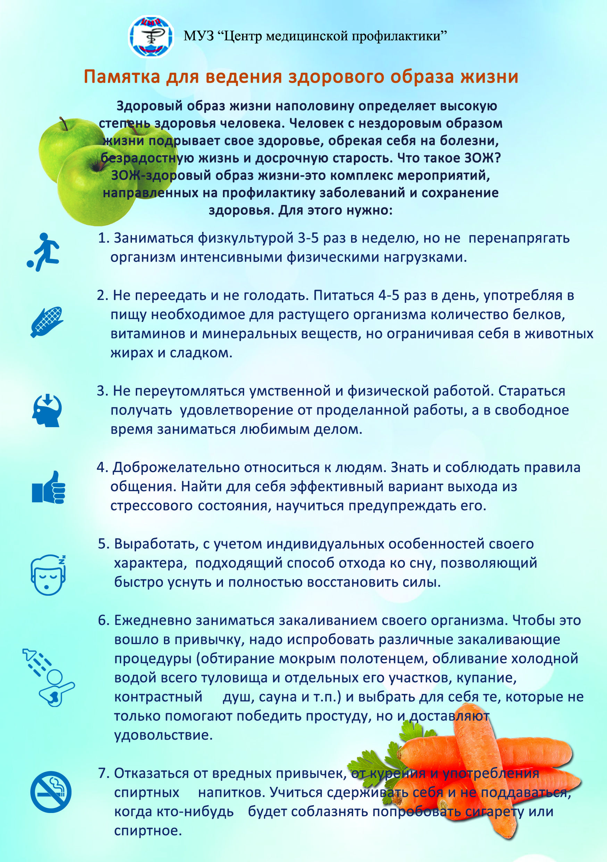

Приложение №4
